Московский государственный технический
университет им. Н.Э. Баумана

Факультет «Информатика и системы управления»
Кафедра ИУ5 «Системы обработки информации и управления»

Курс «Основы информатики»
Отчет по лабораторной работе №2
«Программирование разветвляющихся алгоритмов»

Выполнил: |  | Проверил:
студент группы ИУ5-11 |  | преподаватель каф. ИУ5
Холухоев Багауддин |  | Козлов А.Д.
Подпись и дата: |  | Подпись и дата:

Москва, 2022 г.

Постановка задачи
Вывести на экран показания часов с анализом исходных данных.
Исходные данные – часы и минуты в формате целых чисел.
Результат должен быть представлен в смешанной текстово-числовой форме с учетом падежных окончаний:
2 48 – 2 часа 48 минут ночи,
5 00 – 5 часов утра ровно,
12 00 – полдень,
12 23 – 12 часов 23 минуты дня,
13 12 – 1 час 13 минут дня,
21 33 – 9 часов 33 минуты вечера,
00 00 – полночь,
03 01 – 3 часа 1 минута ночи.
Использовать следующие границы частей суток:
5 час. <= утро <12 час.,
12 <день <18 час.,
18 <= вечер <24 час.,
0 час. <ночь <5 час.
В случае ввода невозможных показаний часов выдать соответствующее сообщение, например:
24 03 – введены недопустимые данные.

Разработка алгоритма
При разработке необходимо учесть:
-Вывод «полночь» / «полдень», если пользователь ввел 00/12 часов и 00 минут
-Склонение по падежам слов «час» / «минута» в зависимости от введенных пользователем данных (рассматривая исключительные случаи)
-Учет времени суток, запрашиваемых пользователем, и их корректный вывод
-Вывод слова «ровно» в конце предложения, если пользователь ввел 00 минут
-Перевод времени в 12 часовую систему

Описание входных и выходных данных:
- int hour - переменная хранит введенные часы
- int minutes - переменная хранит введенные минуты
- int i – переменная хранит последнюю цифру минут
- char daytime – массив хранит время суток
- char min – массив хранит слово «минут» склоненное по падежам
- char chas – массив хранит слово «час» склоненное по падежам

Схема алгоритма

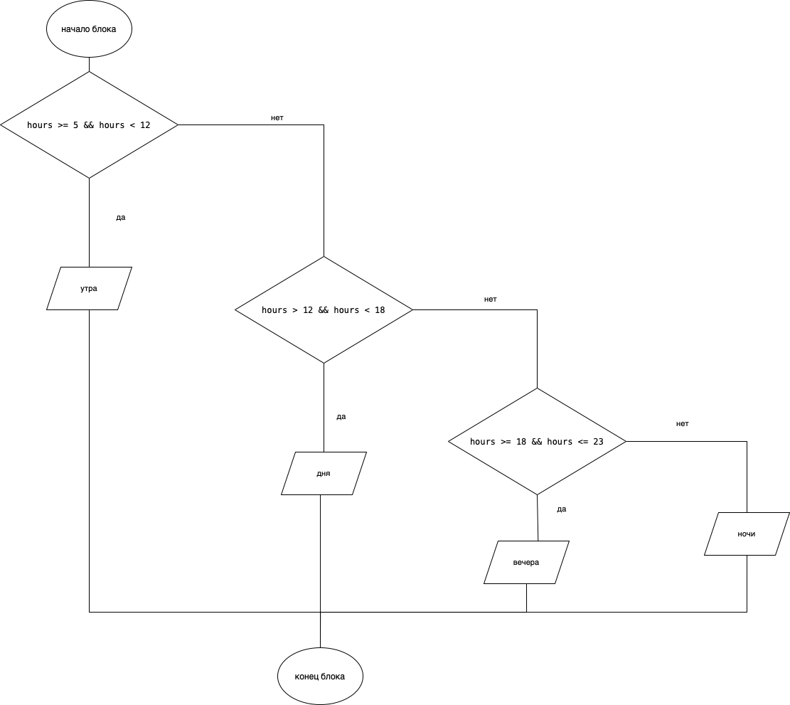
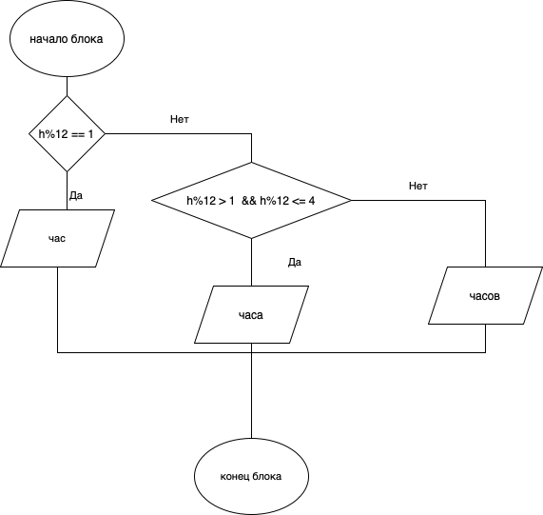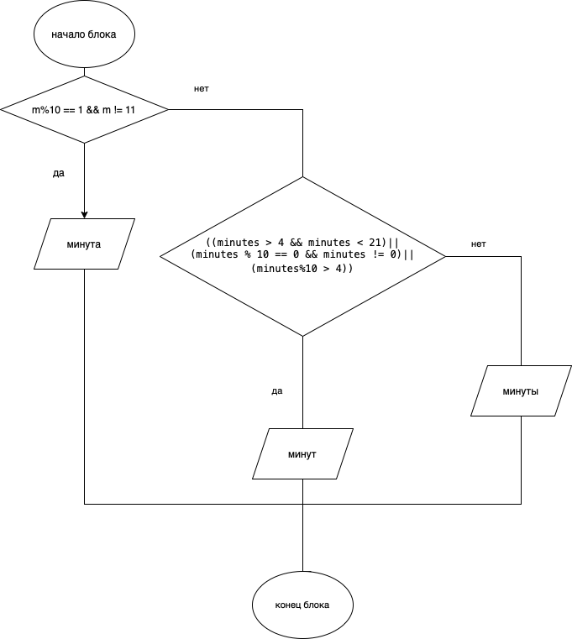

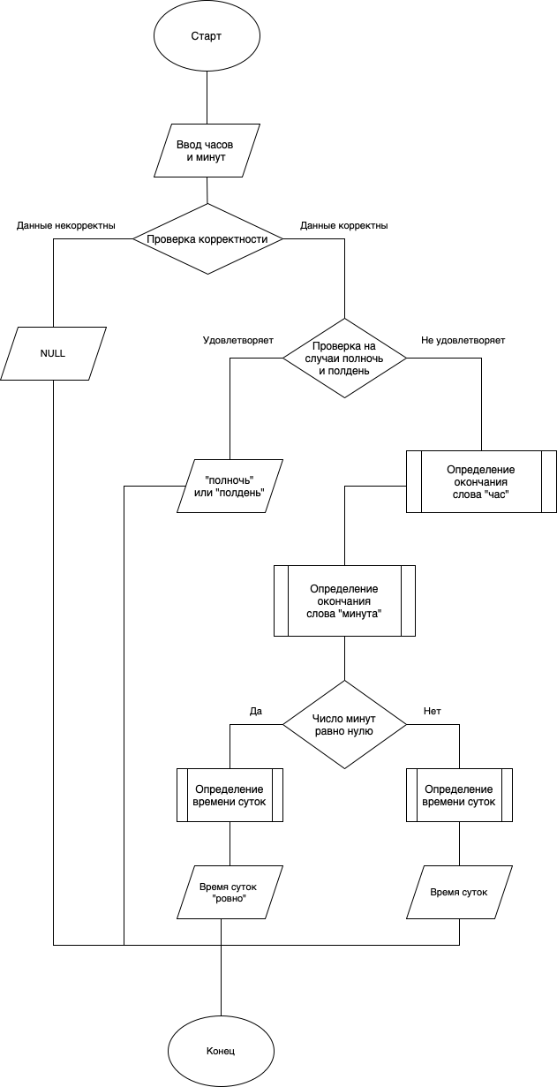

Текст программы
#include <iostream>
using namespace std;
int main()
{
system("chcp 1251 > nul");
int hour, minutes, i;
char daytime[20], min[20], chas[20];
cin >> hour >> minutes;
if (hour >= 24 || minutes >= 60 || hour < 0 || minutes < 0)
cout << "введены недопустимые данные";
else {
if (hour >= 5 && hour < 12)
strcpy_s(daytime, "утра");
else if (hour >= 12 && hour < 18)
strcpy_s(daytime, "дня");
else if (hour >= 18 && hour <= 23)
strcpy_s(daytime, "вечера");
else
strcpy_s(daytime, "ночи");

if (hour > 12)
hour = hour % 12;

if (minutes >= 11 && minutes <= 19)
strcpy_s(min, " минут");
else {
i = minutes % 10;
if (i == 1)
strcpy_s(min, " минута")
else if (i == 2 || i == 3 || i == 4)
strcpy_s(min, " минуты");
else
strcpy_s(min, " минут");
}

if (hour == 1 || hour == 21)
strcpy_s(chas, " час ");
else if (hour == 2 || hour == 3 || hour == 4 || hour == 22 || hour == 23)
strcpy_s(chas, " часа ");
else
strcpy_s(chas, " часов ");

if (minutes == 00) {
if (hour == 12)
cout << "полдень";
else if (hour == 00)
cout << "полночь";
else
cout << hour << chas << daytime << " ровно";
}
else
cout << hour << chas << minutes << min << " " << daytime;
}
return 0;}

Анализ результатов

24 00 | Полночь
12 00 | Полдень
5 77 | Введены недопустимые данные
11 33 | 11 часов 33 минуты утра
14 55 | 2 часа 55 минут дня
19 00 | 7 часов вечера ровно
22 22 | 10 часов 22 минуты вечера
3 55 | 3 часа 55 минут ночи
1 07 | 1 час 7 минут ночи
17 21 | 5 часов 21 минута дня
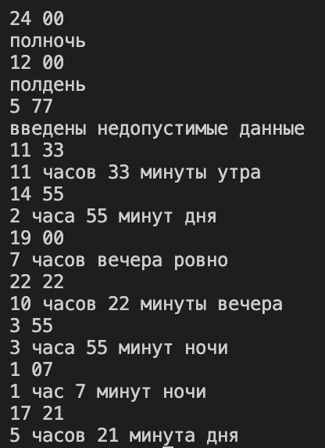

Вывод
Я научился использовать операторы if, else, if else и использовать функции.

